



Wyniki badania

Instytut Medycyny Wsi im. Witolda Chodźki
Badanie zrealizowano: 2026-01-05 - 2026-03-31
Typ badania: PASAT IKP
ID badania: 421
Podgrupa: ODDZIAŁ: Klinika Chorób Wewnętrznych z Pododdziałem Chorób Zawodowych i Pododdziałem Szybkiej Diagnostyki

Spis treści
Spis treści
Informacje o badaniu PASAT IKP
Analiza Pareto - Lorenza
Rozkłady odpowiedzi
O01 Oddział, z którego zostałaś/eś wypisany ze szpitala
A01 Jak oceniasz sprawność procesu przyjęcia do szpitala?
B01 Jak oceniasz uwzględnianie przez personel medyczny Twojego zdania w procesie leczenia?
B02 Jak oceniasz opiekę/zaangażowanie personelu medycznego?
B03 Jak oceniasz próby zmniejszania bólu poprzez podanie leków?
C01 Jak oceniasz zrozumiałość przekazywanych informacji dotyczących Twojego stanu zdrowia i procesu leczenia podczas pobytu w szpitalu?
C02 Jak oceniasz zrozumiałość informacji przekazanych przez personel medyczny dotyczących zaleceń lekarskich i dalszego procesu leczenia po opuszczeniu szpitala?
D01 Jak oceniasz wyżywienie w szpitalu?
D02 Jak oceniasz czystość w salach, na korytarzach, w łazienkach?
E01 Jak oceniasz respektowanie przez personel medyczny praw pacjenta, szczególnych uprawnień i potrzeb?
F01 Jakie jest prawdopodobieństwo, że polecisz ten szpital znajomym lub rodzinie?
G01 Płeć pacjenta:
G02 Wiek pacjenta:
Odpowiedzi na pytania otwarte
Pytanie otwarte: U01 Uwagi

Informacje o badaniu PASAT IKP

Niniejszy raport przedstawia wyniki badania ankietowego, którego respondenci udzielili swoich odpowiedzi w terminie 2026-01-05 - 2026-03-31.
Badanie zostało zrealizowane przy pomocy pakietu PASAT IKP
Interpretacja przedstawionych wyników należy do właściciela badania.

Analiza Pareto - Lorenza
Analiza pozwala na ustalenie priorytetów dla poprawy jakości. Istota analizy polega na zliczaniu (kumulowaniu) wszystkich negatywnych / nieprzychylnych głosów, które wskazują na istniejące problemy.
Uwaga: Podstawą do analizy Pareto - Lorenza jest posortowanie nieprzychylnych głosów w kierunku malejącym!
Wykres Pareto - Lorenza zawiera dwie osi pionowe. Lewa oś liczbowa służy do odczytywania wykresu słupkowego (liczba osób udzielających negatywnej odpowiedzi w konkretnym pytaniu). Prawa oś - to oś procentowa, na której odczytuje się odsetek skumulowany, reprezentowany przez wykres liniowy (czerwone kropki).
Odczytując wykres należy zastanowić się, które oceniane aspekty (pytania) mają największy udział procentowy we wszystkich nieprzychylnych głosach. Jeżeli problemy powiązane z tymi aspektami zostaną usunięte, możemy się spodziewać, że znaczna część nieprzychylnych głosów zniknie.
Wskazówka: Czasami zastosowanie może mieć tutaj tzw. zasada Pareto, formułowana często w postaci 80/20. Mówi ona, że 80% wszystkich nieprzychylnych głosów pochodzi zaledwie od 20% problemów (aspektów). Wystarczy zając się tą wąską grupą przyczyn niezadowolenia, by w znaczny sposób poprawic jakość.
We wnioskach z analizy należy zdecydować, które z problemów (kilka!) należy rozwiązać, by w znacznym stopniu zmniejszyć liczbę nieprzychylnych głosów, np. na poziomie 50-80%.

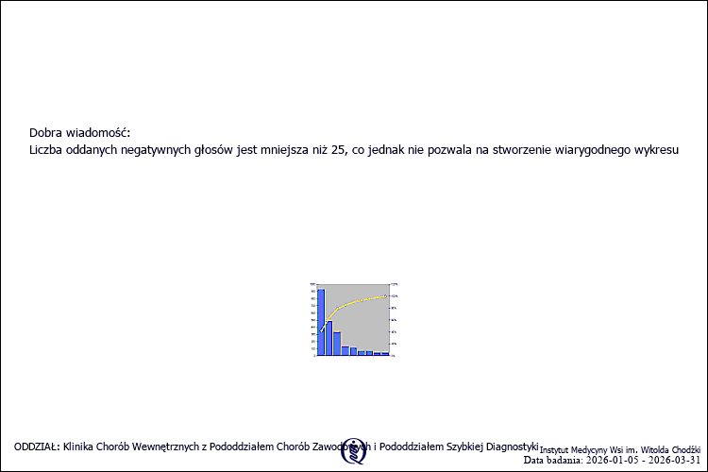

Rozkłady odpowiedzi

O01 Oddział, z którego zostałaś/eś wypisany ze szpitala
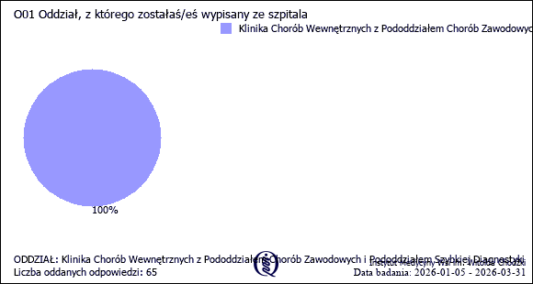
Komentarz:

A01 Jak oceniasz sprawność procesu przyjęcia do szpitala?
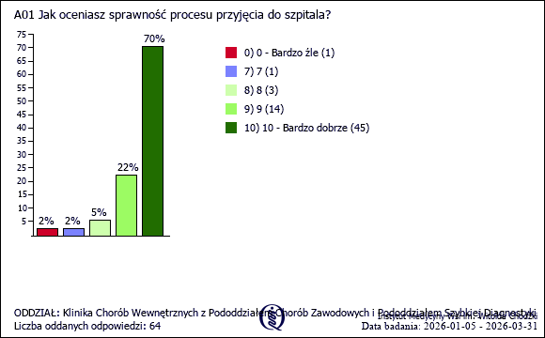
Komentarz:

B01 Jak oceniasz uwzględnianie przez personel medyczny Twojego zdania w procesie leczenia?
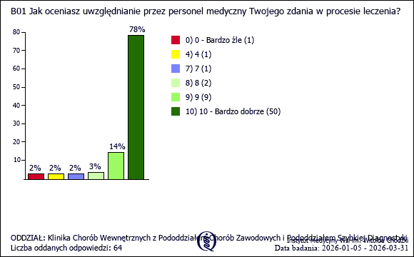
Komentarz:

B02 Jak oceniasz opiekę/zaangażowanie personelu medycznego?
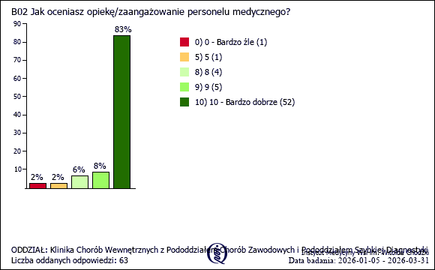
Komentarz:

B03 Jak oceniasz próby zmniejszania bólu poprzez podanie leków?
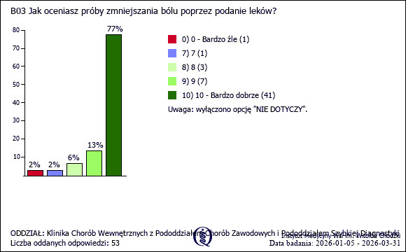
Komentarz:

C01 Jak oceniasz zrozumiałość przekazywanych informacji dotyczących Twojego stanu zdrowia i procesu leczenia podczas pobytu w szpitalu?
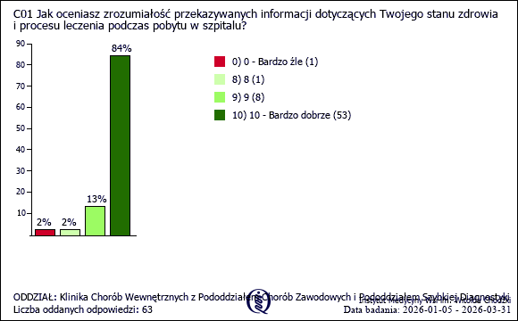
Komentarz:

C02 Jak oceniasz zrozumiałość informacji przekazanych przez personel medyczny dotyczących zaleceń lekarskich i dalszego procesu leczenia po opuszczeniu szpitala?
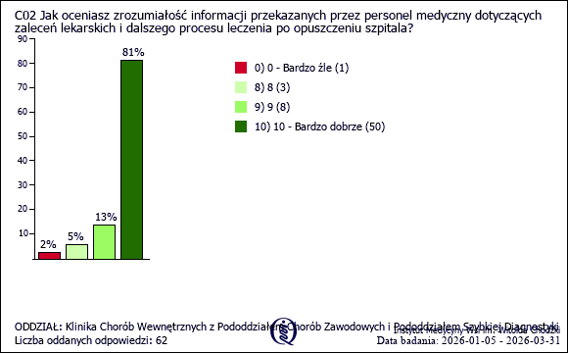
Komentarz:

D01 Jak oceniasz wyżywienie w szpitalu?
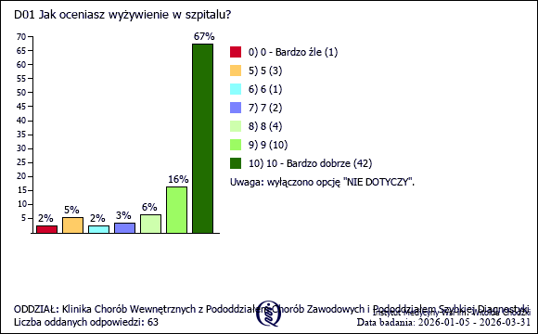
Komentarz:

D02 Jak oceniasz czystość w salach, na korytarzach, w łazienkach?
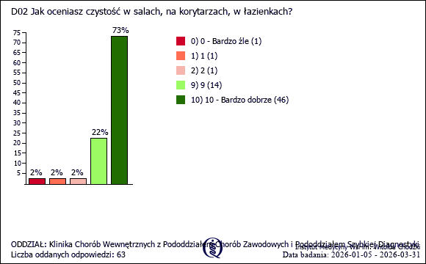
Komentarz:

E01 Jak oceniasz respektowanie przez personel medyczny praw pacjenta, szczególnych uprawnień i potrzeb?
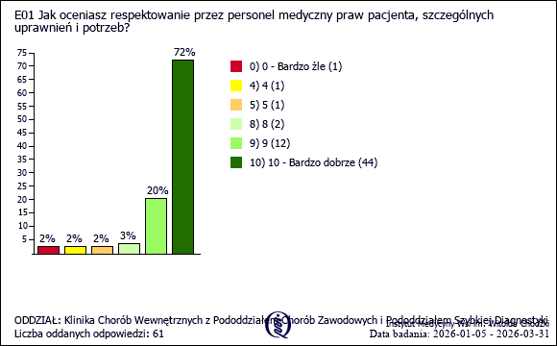
Komentarz:

F01 Jakie jest prawdopodobieństwo, że polecisz ten szpital znajomym lub rodzinie?
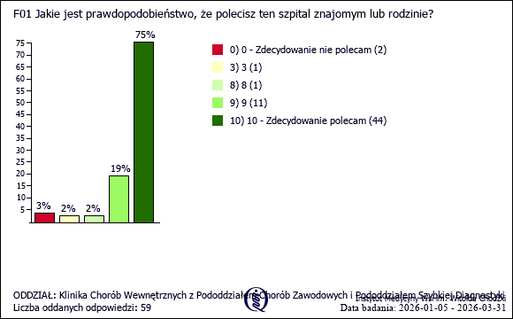
Komentarz:

G01 Płeć pacjenta:
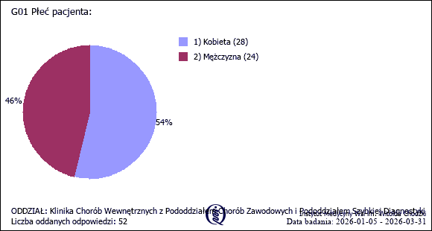
Komentarz:

G02 Wiek pacjenta:
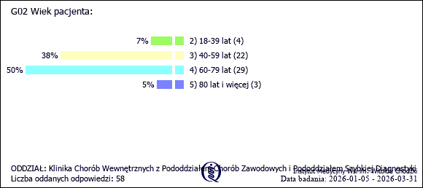
Komentarz:

Odpowiedzi na pytania otwarte

Pytanie otwarte: U01 Uwagi
- Zła dieta dla cukrzyków. ()
- Super poziom ()
- Brak standartow chigienicznych, brak pościeli ()
- Palarnia dla pacjentów ()
- Lepsze jedzenie ()
- Bardzo dziękuję całemu personelowi :-) ()
- Słuchawka prysznica wymaga wymiany sala ()
- Poduszki do zmiany ()
- Profesjonalne podejście do pacjenta lekarzy i pielęgniarek ()

